# 关于征集我省电子信息领域“出海”需求清单的通知

各会员、会员单位及分支机构，各有关单位：

为深化国际产能合作，畅通国内国际双循环，助力会员单位开拓海外市场，更好融入全球产业链供应链，形成国际竞争新优势，山东省信息产业协会、山东电子学会将开展“出海”需求征集工作，帮助会员单位解决“出海”遇到的问题和困难，并针对有意向参与海外对接推广的会员定制宣传推广手册，纳入协会、学会2025年度海外推广产品、项目库。具体征集事宜通知如下：

一、征集范围

有意向与海外企业或机构建立合作、拟拓展海外业务或拟在境外投资的会员单位，以及省内电子信息领域高校、科研院所、企业等单位。

二、征集时间

2025年6月10日—6月16日。

三、征集内容

根据会员单位实际情况，填报产品“出海”、服务“出海”、境外投资、人才培养、采购洽谈、技术引进、考察参展、法律服务等需求。参与海外对接推广的会员单位，提供推广产品、单位简介的中英文信息及图片。

四、有关要求

请有需求的企业家或相关负责人通过扫描二维码积极填报《山东省电子信息领域会员企业“出海”服务需求征集表》。

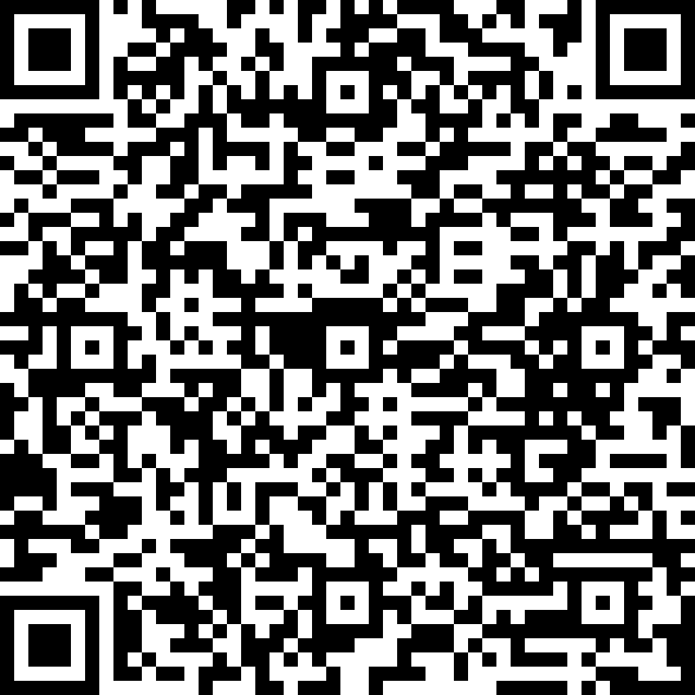

联系人：辛悦 胡聪聪

联系电话：0531-88985668

山东省信息产业协会 山东电子学会

2025年6月10日

附件：关于征集我省电子信息领域“出海”需求清单的通知